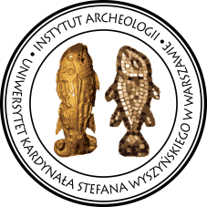
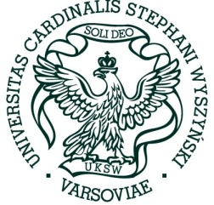
Dyżur Dziekan Wydział Nauk Historycznych
ks. Prof. Waldemar Graczyk w.graczyk@uksw.edu.pl
Środa 11.30-13.00
Dyżur Prodziekan dr Rafał Solecki
Wtorek 13.15-14.45 s. 219 r.solecki@uksw.edu.pl
Dyżury pracowników Instytutu Archeologii
semestr ZIMOWY 2023/24

Lp. | Imię i nazwisko | Dzień | Godzina | Pokój
1. | Dr Janusz Budziszewski  j.budziszewski@uksw.edu.pl | środa | 13.00-14.30 | 317
2. | Dr Radosław Gawroński  r.gawronski@uksw.edu.pl | środa | 11.30-13.00 | 317
3. | Prof. dr hab. Zbigniew Kobyliński  z.kobylinski@uksw.edu.pl | piątek | 9.15-9.45  13.00-14.00 | 317
4. | Dr hab. Louis D. Nebelsick, prof. uczelni  luc.nebelsick@yahoo.de | poniedziałek | 18.00-19.30  link do dyżuru:  Join conversation | online
5. | Dr Rafał Solecki | wtorek | 13.15-14.45 | 319
6. | Prof. dr hab. Przemysław Urbańczyk  p.urbanczyk@uksw.edu.pl | środa | 11.30-13.00 | 317
7. | Dr Joanna Wawrzeniuk  j.wawrzeniuk@uksw.edu.pl  PEŁNOMOCNIK DS. PRAKTYK NA KIERUNKU ARCHEOLOGIA | środa | 10.00-11.30 | 317
8. | Dr hab. Fabian Welc, prof. uczelni f.welc@uksw.edu.pl  DYREKTOR INSTYTUTU | wtorek | 8.00-9.30 | 209
9. | Dr Jacek Wysocki j.wysocki@uksw.edu.pl  PEŁNOMOCNIK DS. PRAKTYK NA KIERUNKU ZARZĄDZANIE DZIEDZICTWEM KULTUROWYM | piątek | 16.30-18.00 | 317
10. | Dr Magdalena Żurek m.zurek@uksw.edu.pl  Z-CA DYREKTORA INSTYTUTU | piątek | 11.30 – 13.00 | 317
11. | Dr Kamil Rabiega k.rabiega@uksw.edu.pl  PO. KIEROWNIKA KIERUNKU ZARZĄDZANIE DZIEDZICTWEM KULTUROWYM | piątek | 13.15-14.45 | 317
12. | Dr Michał Szubski m.szubski@uksw.edu.pl  KIEROWNIK KIERUNKU ARCHEOLOGIA | piątek | 9.45 – 11.15 | 406
13. | Dr Małgorzata Zaremba m.zaremba@uksw.edu.pl | środa | 9.45-11.15 | 406

